***Курсовое***

***расчётно-графическое задание***

***по курсам: ”Электротехника”***

***“Электротехника и электроника”***

1. **Расчёт электрической цепи постоянного тока**

**Исходные данные:**

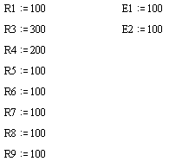

# E1 R1 I1 ϕ2 I3 R3

R5 R4

E2 I2 I5 I4 I6 R6

ϕ1 ϕ5 ϕ3

I8 I7

R8 R7

I9 R9

ϕ4

* 1. **Расчёт токов во всех ветвях схемы методом узловых потенциалов**

Пусть ϕ1,ϕ2,ϕ3,ϕ4,ϕ5 – потенциалы (ϕ4=0),

I1, I2, I3, I4, I5, I6, I7, I8, I9 – токи в соответствующих участках цепи.

По 2-му закону Кирхгоффа:

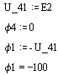

Для данной расчётной схемы составим матрицу, использовав метод узловых потенциалов :

Откуда:

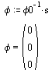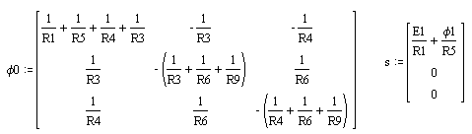

Для отдельных участков цепи, согласно 2-му закону Кирхгоффа, запишем:

Для узла 1 запишем 1-ый закон Кирхгоффа:

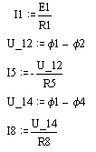

Получили:



* 1. **Проверка расчёта токов по уравнению баланса мощности**

Мощность источника:



Мощность потребителя:



Тогда:

Мощность источника отличается от мощности потребителя, на 0 %.

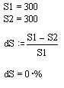

* 1. **Построение потенциальной диаграммы для контура 1-2-3-4**

ϕ

2 3 4

0 R R

ϕ3 ϕ4

ϕ1  ϕ2

1

* 1. **Определение тока в ветви с E1 методом эквивалентного генератора**

E1 R1 I1 ϕ2  R3

a b

**1**  Uxx

E1 R5 R4 R6

ϕ1 I5 ϕ5 ϕ3

ϕ4  R8 R7 R9

, где Uxx - напряжение холостого хода, Z_ab - входное сопротивление



По 2-му закону Кирхгоффа для контура 1:



для участка цепи 1-4:

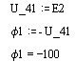

ϕ2 – найдём, используя метод узловых потенциалов:

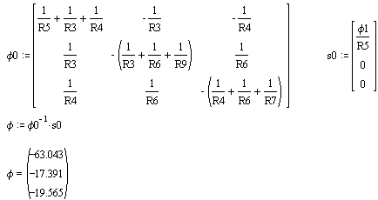

Откуда



Тогда для участка цепи 1-2:

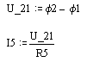

Следовательно:



Найдём z_ab:

R3

a b

R5 R4 R6

R8 R7 R9

Треугольник с сопротивлениями R3, R4, R6 преобразуем в треугольник:

Z_34

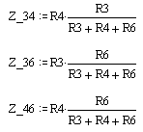

a b

R5

Z_46 Z_36

R7 R9

R8

Сопротивления Z_46 и R7, Z_36 и R9 соединены последовательно:



Полученные сопротивления соединены параллельно, а сопротивление Z_34 соединено с ними последовательно:



a b

R5

Z0

R8

Полученный треугольник с сопротивлениями R5, R8, Z0 преобразуем в звезду:

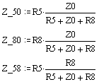

a b

Z_50

Z_58

Z_80

Тогда:



Следовательно, получим:



Где I11-ток в цепи с E1, полученный методом узловых потенциалов.

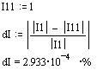

Ток, полученный методом эквивалентного генератора, отличается от тока, полученного методом узловых потенциалов, на 2.933*10-4%, что вполне допустимо.

**2. Расчёт электрической цепи синусоидального тока**

**Исходные данные :**

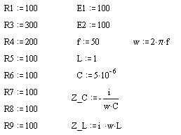

# E1 R1 R3

# R5 R4

E2 XC R6 XL

R8 R7 R9

**2.1 Преобразование электрической цепи к 3-х ячеистой схеме.**

Сопротивления Z_L и R6 соединены последовательно, тогда :



# E1 R1 R3

# R5 R4

E2 Z_C Z_6L

R8 R7 R9

Преобразуем звезду с сопротивлениями R3,R9,Z_6L в треугольник :

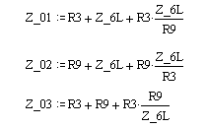

E1 R1

R5 R4 Z_01

E2 Z_C

Z_03

R8 R7 Z_02

Пары сопротивлений R4 с Z_01 и R7 с Z_02 соединены последовательно, следовательно:

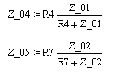

E1 R1

R5 Z_04

E2 Z_C

Z_03

R8 Z_05

Преобразуем звезду с сопротивлениями Z_C,Z04,Z05 в треугольник :

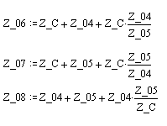

E1 R1

R5 Z_06

## E2

Z_08 Z_03

R8 Z_07

Пары сопротивлений R5 с Z_06 , R8 с Z_07 , Z_08 с Z_03 соединены последовательно, следовательно:

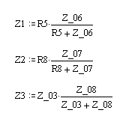

E1 R1 I1

J1 Z1 I3

E2 I4

J3 Z3

I2 I5

## J2 Z2

Получили преобразованную 3-х ячеистую схему

**2.2 Определение токов (действующих в ветвях преобразованной схемы) методом контурных токов.**

Запишем искомые токи через контурные:

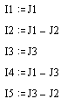

Составим матрицу для контурных токов:

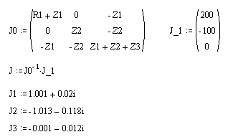

Найденные токи будут следующие:

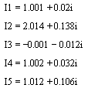

Абсолютное значение которых, равно:

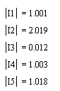

**2.3 Проверка расчёта токов по уравнению баланса мощности**

Мощность источника:



Мощность потребителя:

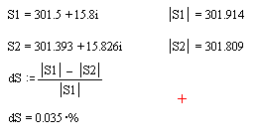

Мощность источника отличается от мощности потребителя, на 0.035%, что вполне допустимо.

**2.4 Векторная диаграмма токов во всех ветвях преобразованной эл. Схемы**

[R]=Ом ; [Z]=Ом; [E]=В; [f]=Гц; [L]=Г; [С]=Ф; [I]=А; [S]=Вт.



1_2. Расчет эл. цепи методом эквивалентного генератора



2. Расчет эл. цепи синусоидального тока

